Белорусский государственный технологический университет

Факультет информационных технологий

Кафедра программной инженерии

Лабораторная работа 6

По дисциплине Основы программной инженерии

На тему Модульное программирование

Выполнил:

Студент 1 курса 6 группы 2 подгруппы

Коробов Егор Олегович

Преподаватель: Наркевич А. С.

2023, Минск

Входные данные:

- пункт выбора

- цифры / буквы русского/латинского алфавита

Выходные данные:

1 – определение разницы значений кодов в ASCII буквы в прописном и строчном написании, если введен символ латинского алфавита, иначе вывод сообщения об ошибке;

2 – определение разницы значений кодов в Windows-1251 буквы в прописном и строчном написании, если введен символ русского алфавита, иначе вывод сообщения об ошибке;

3 – вывод в консоль кода символа, соответствующего введенной цифре, иначе вывод сообщения об ошибке;

4 – выход из программы.

Программа:

#include <iostream>

#include <windows.h>

using namespace std;

void engdif() {

cout << "Введите букву (или несколько) латинского алфавита" << endl;

string word;

cin >> word;

int dif;

for (char let : word) {

if ((let >= 'A' && let <= 'Z') || (let >= 'a' && let <= 'z'))

{

dif = tolower(let) - toupper(let);

cout << "Разница между " << char(tolower(let)) << " и " << char(toupper(let)) << " = " << dif << endl;

cout << char(toupper(let)) << " " << toupper(let) << " " << char(tolower(let)) << " " << tolower(let) << endl;

}

else

cout << "Это не буква латинского алфавита." << endl;

}

}

void rusdif() {

cout << "Введите букву(или несколько) русского алфавита" << endl;

string word;

cin >> word;

int dif;

for (char let : word)

{

if (let >= 'А' && let <= 'я')

{

dif = tolower(let) - toupper(let);

cout << "Разница между " << char(tolower(let)) << " и " << char(toupper(let)) << " = " << dif << endl;

cout << char(toupper(let)) << " " << toupper(let) << " " << char(tolower(let)) << " " << tolower(let) << endl;

}

else

cout << "Это не буква русского алфавита." << endl;

}

}

void numdif() {

cout << "Введите цифру(ы)" << endl;

string word;

cin >> word;

for (char let : word)

{

if (let >= '0' && let <= '9')

cout << "Код " << (int)let << " соответствует цифре " << let << endl;

else

cout << "Это не цифра" << endl;

}

}

int main()

{

setlocale(0, "");

SetConsoleCP(1251);

char choice;

do

{

cout << "Выберите, что хотите сделать" << endl;

cout << "1 - определить разницу кодов строчного и прописного написания букв(ы) латинского алфавита" << endl;

cout << "2 - определить разницу кодов строчного и прописного написания букв(ы) русского алфавита" << endl;

cout << "3 - вывод кода символа соответствующего цифре (цифрам)" << endl;

cout << "4 - выход" << endl;

cin >> choice;

switch (choice)

{

case '1':

engdif();

break;

case '2':

rusdif();

break;

case '3':

numdif();

break;

case '4':

cout << "Выход из программы";

break;

default:

cout << "Введите корректный номер" << endl;

break;

}

} while (choice != '4');

}

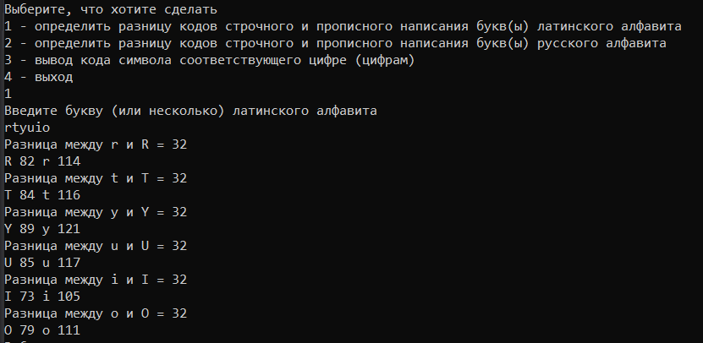

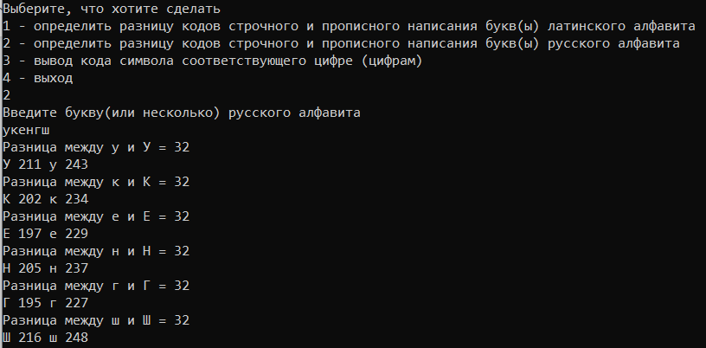

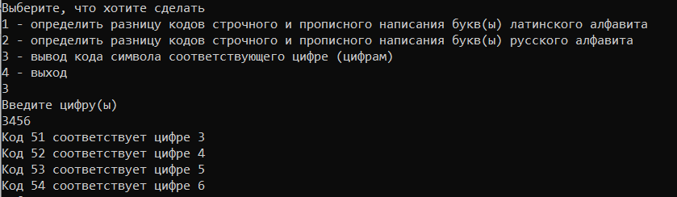

Задание 5

- выбор числа “choice” от 1 до 4 (каждый номер отвечает за свой модуль). Если choice не равен 1/2/3/4, вывести сообщение об ошибке и начать выбор заново.

- Назначение: определение дальнейшего пути (какой модуль использовать)

Модуль 1: ввод букв(ы) английского алфавита, вывод код строчной введенной буквы минус код заглавной введенной буквы

Модуль 2: ввод букв(ы) русского алфавита, вывод код строчной введенной буквы минус код заглавной введенной буквы

Модуль 3: ввод цифр(ы), вывод кода введенной цифры

**Описание алгоритма каждого модуля (словесно-формульное описание)**

1. Вывод “Выберите опцию 1-…,2-…,3-…,4-…”.
2. Ввод choise.
3. Если choise >= 1 и choise <= 4, перейти в п. 6, иначе перейти в п. 4.
4. Вывод “Введите корректный номер”
5. Перейти в п. 1.
6. Если choise = 1 перейти в п. 9, иначе перейти в п. 7.
7. Если choise = 2 перейти в п. 19, иначе перейти в п. 8.
8. Если choise = 3 перейти в п. 29, иначе перейти в п. 37.
9. Вывод “Введите английские буквы”.
10. Ввод englishlettermass[] (массив букв латинского алфавита)
11. I=0
12. Если (englishlettermass[i] >= ‘A’ и englishlettermass[i] <= ‘Z’) или (englishlettermass[i] >= ‘A’ и englishlettermass[i] <= ‘Z’), перейти в п. 16, иначе перейти в п. 13.
13. Вывод “Ошибка, это не буква латинского алфавита”.
14. I=I+1
15. Если I > размер(englishlettermass), перейти в п.1, иначе перейти в п. 12.
16. Вывести строчное написание(englishlettermass[i])- прописное написание(englishlettermass[i]).
17. I=I+1
18. Если I > размер(englishlettermass), перейти в п.1, иначе перейти в п. 12.
19. Вывод “Введите русские буквы”.
20. Ввод russianlettermass[] (массив букв латинского алфавита)
21. I=0
22. Если russianlettermass[i]>= ‘А’ и russianlettermass[i]>= ‘я’, перейти в п. 26, иначе перейти в п. 23.
23. Вывод “Ошибка, это не буква русского алфавита”.
24. I=I+1
25. Если I > размер(russianlettermass), перейти в п.1, иначе перейти в п. 22.
26. Вывести строчное написание(russianlettermass[i])- прописное написание(russianlettermass[i]).
27. I=I+1
28. Если I > размер(russianlettermass), перейти в п.1, иначе перейти в п. 22.
29. Вывод “Введите цифры”.
30. Если numbermass[i] >= ‘1’ и numbermass[i] <= ‘9’, перейти в п. 34, иначе перейти в п. 31.
31. Вывод “Ошибка. Это не цифра”
32. I=I+1
33. Если I > размер(numbermass), перейти в п.1, иначе перейти в п. 30.
34. Вывод numbermass[i] +48.
35. I=I+1
36. Если I > размер(numbermass), перейти в п.1, иначе перейти в п. 30.
37. Вывод “Выход из программы”.
38. Конец.

**Описание алгоритма каждого модуля (в виде псевдокода)**

Модуль (0)

НАЧАЛО

ВВОД: число choice

НАЧАЛО ЦИКЛА

ЕСЛИ choice = 1

ПЕРЕХОД: модуль 1

ИНАЧЕ ЕСЛИ choice = 2

ПЕРЕХОД: модуль 2

ИНАЧЕ ЕСЛИ choice = 3

ПЕРЕХОД: модуль 3

ИНАЧЕ ЕСЛИ choice = 4

КОНЕЦ ЦИКЛА

ИНАЧЕ

ВЫВОД “Введите корректный номер”

КОНЕЦ

Модуль 1

НАЧАЛО

ВВОД: EnglishLetter[]

ЦИКЛ от I=0 до размер(EnglishLetter) i++

НАЧАЛО ЦИКЛА

ЕСЛИ (EnglishLetter[i] >= ‘A’ и EnglishLetter[i] <= ‘Z’) или (EnglishLetter[i] >= ‘a’ и EnglishLetter[i] <= ‘z’)

ВЫВОД “Разница значений строчного и прописного написания буквы ”, EnglishLetter[i], строчное написание(EnglishLetter[i])- прописное написание(EnglishLetter[i])

ИНАЧЕ

ВЫВОД “Это не буква латинского алфавита”

КОНЕЦ ЦИКЛА

КОНЕЦ

Модуль 2

НАЧАЛО

ВВОД: RussianLetter[]

ЦИКЛ от I=0 до размер(RussianLetter) i++

НАЧАЛО ЦИКЛА

ЕСЛИ RussianLetter[i] >= ‘А’ и EnglishLetter[i] <= ‘я’

ВЫВОД “Разница значений строчного и прописного написания буквы ”, RussianLetter[i], строчное написание(RussianLetter[i])- прописное написание(RussianLetter[i])

ИНАЧЕ

ВЫВОД “Это не буква русского алфавита”

КОНЕЦ ЦИКЛА

КОНЕЦ

Модуль 3

НАЧАЛО

ВВОД: Nummass[]

ЦИКЛ от I=0 до размер(Nummass) i++

НАЧАЛО ЦИКЛА

ЕСЛИ Nummass [i] >= ‘0’ и Nummass [i] <= ‘9’

ВЫВОД “Цифре ”, Nummass[i], “соответствует код ”, Nummass[i]+48

ИНАЧЕ

ВЫВОД “Это не цифра”

КОНЕЦ ЦИКЛА

КОНЕЦ